**Nivelación Música 2**

Nombre: __________________________________________________________ Fecha: _____________________

Recordando música de Latinoamérica.

Escucha los siguientes audios y realiza las siguientes actividades.

1. Completa el siguiente cuadro con la información solicitada.

|  |  |  |  |
| --- | --- | --- | --- |
|  | Canción 1 | Canción 2 | Canción 3 |
| Nombre de la canción |  |  |  |
| País/región de procedencia |  |  |  |
| Instrumentación musical (mínimo 3) |  |  |  |
| Resumen de lo que expresa la letra |  |  |  |

2. Percute en grupos los siguientes ritmos latinoamericanos.

**RITMO 1**



**RITMO 2**



3. Escribe debajo de cada figura musical el nombre de las notas musicales correspondientes. La profesora te indicará cuando practicar con tu instrumento musical.

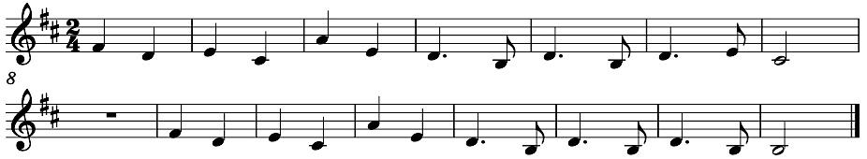

4. En grupos muestra la melodía anterior acompañada en guitarra por la profesora. Para acompañar la melodía con un instrumento de percusión, usa el siguiente ritmo.

